实验三：Vibe Coding 标准工作流与 Git 版本管理
项目 | 内容
--- | ---
课程名称 | 医院信息系统实验：AI 智能体与 Vibe Coding 开发实践
实验类型 | 技能训练型（个人独立完成）
学时 | 2 学时（第 3 次课）
相关知识 | 标准工作循环（需求→计划→实现→验证→提交）；Git 三区模型与分支；.gitignore

一、实验目的
- 建立 vibe coding 标准工作循环：需求 → 计划 → 实现 → 验证 → 提交，明确每一步中"人"的职责
- 掌握 Git 基础操作：init/add/commit/log/diff/branch/checkout/reset
- 学会用 git diff 审查 AI 的改动、用 Git 回滚"翻车现场"
- 完成"就诊记录"页面的完整开发闭环（从需求到提交）

二、实验环境
- OpenCode + Git（实验一已搭建）
- 新建个人项目仓库（GitHub/Gitee 或本地仓库）

三、实验任务与步骤

任务 1：Git 基础
- git init 初始化仓库；创建 .gitignore（至少包含 node_modules、.env、__pycache__）
- 练习六个核心命令：add / commit / log --oneline / diff / checkout -- / branch
- 理解三区模型：工作区 → 暂存区 → 仓库

任务 2：标准工作流开发"就诊记录"页面
按五步循环完成开发，每一步都记录：
- 需求：用四要素写提示词（"开发就诊记录页面：列表显示患者姓名、科室、诊断、时间，点击进入详情页……先给方案"）
- 计划：AI 出方案后，人工确认（方案合理才允许动手）
- 实现：AI 写代码；先 git diff 审查改动，再让 AI 解释关键代码
- 验证：npm run dev 运行，浏览器完整点一遍功能
- 提交：git add . → git commit -m "feat: 就诊记录列表与详情页"

任务 3：回滚急救演练
- 故意让 AI 改坏一个功能
- 现场表演急救：git log --oneline 找到好版本 → git reset --hard <版本号> 回滚 → 让 AI 重新迭代

四、实验要求与提交物
提交物 | 形式 | 时点
--- | --- | ---
"就诊记录"页面完成，仓库链接（≥3 次规范提交） | 链接 | 课后
个人分支开发并合并回主分支的过程记录 | 文档 | 课后
课堂截图（git log、diff、回滚前后对比） | 截图 | 当堂

提交方式：学习通"实验三"作业。截止时间：下次课前 24 小时。

五、评分点
- 工作流五步完整执行（40%）
- Git 提交规范（信息格式、提交频率）（30%）
- 回滚演练与分支操作（20%）
- 过程记录完整（10%）

六、思考与拓展
- 为什么说"没有 Git 的 vibe coding 是裸奔"？结合本次回滚体验回答。
我的理解是：AI 写代码又快又猛，但它也可能一本正经地改错地方。没有 Git，代码就只有一份不断被覆盖的版本，改坏了连“上一版长什么样”都说不清；有了 Git，相当于每次改动都留了档，出事的时候至少知道该退到哪一版。
这次回滚演练就真切地体会到了。我在 exercise/rollback 分支把详情链接加了个 BROKEN- 前缀，点“查看详情”直接跳成“未找到该就诊记录”。用 git diff 一眼看出是链接被改坏了；再用 git log --oneline 找到正常版本 1b08636，执行 git reset --hard 过去，页面马上就恢复了，前后不到两分钟。要是没有版本记录，就只能让 AI“再修一次”，修成什么样全看运气。
当然操作上也有限制：reset --hard 会丢掉没提交的改动，所以我是在专门的分支、工作区干净的时候才执行的；回滚完还要自己再点一遍页面确认，不能只看命令有没有报错。
- （拓展）让 AI 帮你写规范的 commit message，对比自己写的差异。
我自己写的话大概就是“完成页面”这种，只有当时的我知道干了什么，过两周连自己都看不懂。AI 拟的标题是“功能：实现就诊记录列表与详情页面”：前面点明类型，后面讲清范围，翻提交记录时一眼就能找到。
正文它按分点写：修改内容、修改原因、影响范围、验证结果。以 dd5aa50 为例，内容是新增六条虚构数据、列表、详情、返回导航和窄屏布局；原因是完成姓名、科室、诊断、时间的展示和详情跳转；影响只涉及前端页面和教学数据；验证结果是语法检查通过、浏览器里能打开首条详情。这么一比，差距在它把我没考虑过的东西也写清楚了：为什么改、影响到哪、验证到什么程度，以后查问题的时候省事很多。
标题格式上，课上示例用的是 feat: 这类英文前缀，我这几次提交统一用了中文（功能、测试、修复、合并……），含义是对应的，自己看着更直观。提交前我也会核对一遍它写的说明和实际 diff、测试结果对不对得上——AI 有时候会写得比实际做的还漂亮。

七、实验记录（学生填写）
实验过程记录：
操作时间：2026 年 9 月 29 日晚上。23:45 提交项目初始化（3d2cb71），23:55 前后完成分支合并和推送，过了零点又补了一次文档提交（bb108a2），把实验记录和材料放进仓库。仓库地址：https://github.com/lboverfys/HIS。
实际环境：Windows、Node.js v22.19.0、npm 10.9.3、Git 2.51.0.windows.1。课程材料里写的 AI 工具是 OpenCode（实验一搭好的那套），我实际是用 Codex 做的，流程一样——先给方案、确认后再动代码。项目没用框架和第三方依赖，就是原生 HTML/CSS/JavaScript 加 Node 自带的 http 模块。
需求：做一个就诊记录列表，显示患者姓名、科室、诊断、就诊时间；点进去看详情，详情要有就诊编号、患者基本信息、科室、医生、时间和摘要，还能返回列表。数据用 6 条虚构教学记录，不连真实的医院系统。
计划：先按四要素把需求整理成提示词（写法记在下面的 AI 协作记录里）。AI 给的方案很朴素：静态页面 + 浏览器原生模块 + 哈希路由，用 Node 起本地服务、npm run dev 启动。我看过觉得没问题，就按这个方案开工了。
Git 基础：git init -b main 初始化仓库，写了 .gitignore 把 node_modules/、.env、.env.*、__pycache__/ 这些排除掉，配好 origin 地址，提交 3d2cb71 把项目基础搭起来。
三区模型：修改文件算工作区，git add 进暂存区，git commit 才真正入库；中间用 git diff 对比工作区，用 git diff --cached 对比暂存区。为了看得直观，我往 README 里加了一行临时内容，在 diff 里确认它出现之后，用 git checkout -- README.md 还原，文件恢复原样，其他文件没受影响。
分支开发：git switch -c feature/visit-records 开了个人分支，页面的提交是 dd5aa50，之后补了测试提交 1b08636。每次提交前我都会先过一遍 git diff，确认改动的文件都在预期之内。
关键代码：数据放在 src/records.js，里面是 6 条记录和详情地址的生成、解析；src/app.js 监听地址变化，渲染列表、详情或“未找到”提示；src/styles.css 管样式，窄屏时列表会变成卡片式；server.mjs 是本地静态服务，只提供白名单里的几个文件，而且只监听 127.0.0.1。
功能验证：npm run dev 起服务之后，在浏览器里把 6 条记录一条条点开再返回，姓名、诊断都对得上；前进、后退、详情页刷新、手动输入不存在的编号也都试了。用 390px 宽度模拟手机看，列表和详情都没有横向滚动。这个阶段 npm test 有 2 个用例，都通过。
回滚演练（任务 3）：从 1b08636 拉出 exercise/rollback 分支，按要求让 AI 故意改坏一个功能——把详情链接的编号加了个 BROKEN- 前缀，提交 0059960。刷新后点“查看详情”，果然跳到“未找到该就诊记录”。截了图之后，用 git diff 确认坏的就是那一行，git log --oneline 找到正常版本 1b08636，在分支和工作区都确认干净的情况下执行 git reset --hard 1b08636，再点同一条记录，林晓禾的详情页恢复正常。
回滚之后的调整：复盘时发现详情地址的生成和解析分散在两处，改动容易顾此失彼，这次的故障就是这么来的。于是让 AI 把生成和解析都收进 records.js，做成 recordHash 和 findRecordByHash 两个函数，并补上回归测试——每条记录生成的链接必须能解析回本人，带错误前缀或非法路径的地址必须解析不出来。对应提交 89bc2f8，npm test 变成 3 个用例全过。
分支合并：切回 main 执行 git merge --no-ff feature/visit-records，没有冲突，生成合并提交 233a935。git log --oneline --graph --all 能看到完整的分支图；到功能合并为止一共 5 个提交，满足至少 3 次规范提交的要求。
远程推送：git push -u origin main 推到 GitHub，核对远端与本地提交号一致。演练用的故障提交只在本地，没有推上去。
补充说明：项目总共就 6 条本地假数据、两个页面，没有数据库和外部接口，详情在内存里查找，不需要什么性能优化；整个过程没有新增依赖，也没改过全局配置。
AI 协作记录（提示词 / AI 产出 / 验证结果 / 人工修改）：
我的任务要求：从零开始完成这次实验，并把 Word 里的思考题和实验记录填好；仓库用我自己建的 https://github.com/lboverfys/HIS.git；提交、合并、回滚、推送这些 Git 操作都交给 AI 执行，每一步我看一下结果。
按四要素写的提示词，大意是：角色——前端开发助手；任务——完成就诊记录列表和详情页；背景——医院信息系统课程实验，用虚构数据、复用现有环境、不新增依赖；要求——先给方案、我确认后再实现，完成后给出验证结果和 Git 记录，并帮我整理实验文档。
AI 产出：实现方案、页面和样式、6 条虚构数据、本地服务、自动测试、每次提交的中文说明，以及文档初稿。它改完一处，我会先看一遍 diff 再决定是否提交。
验证结果：初版 2 个测试用例通过；回滚后补了回归测试，最终 3 个全过。浏览器里 6 条记录逐条打开、返回、刷新、前进后退、无效编号、390px 窄屏都验证过。故障和恢复的过程都留了截图。
人工修改与判断：代码基本都是 AI 写的，我没有直接改代码，但需求、方案、检查都是我在把关——看它方案靠不靠谱、每步 diff 改了哪里、在浏览器里逐条点着验证。回滚之后把详情地址统一到 records.js、补回归测试，也是我提出的方向。简单说：它负责写，我负责盯着它别写歪。
结果与截图：
最终结果：就诊记录列表和详情两个页面都完成，6 条记录都能进入对应详情，390px 窄屏下正常显示。代码在“实验三/HIS”，npm run dev 启动本地服务，npm test 跑自动测试（3 个用例全过）。
提交材料：本 Word 上面填的是思考题和实验记录；仓库里 docs/实验过程.md 是文字版记录，docs/evidence 存了 10 份命令的原始输出，docs/screenshots 是 8 张截图；原题备份单独放在“原始文档备份”目录。
截图说明：图 1 至图 5 是页面截图（图 3 是 390px 手机宽度），其中图 4、图 5 是回滚前后的对比；图 6 至图 8 是 Git 的记录，分别是合并后的提交图与分支状态、diff 审查、reset 回滚的执行输出。Git 这几张是把命令的实际输出存档后展示出来的，原始文本也一并存在仓库里。
问题与解决：
问题一：实验要从零建一个新仓库，技术方案得自己定。选了原生三件套加 Node 自带的 http 服务，不用装任何依赖，有 Node 22 就能跑。
问题二：演练时按任务要求故意让 AI 改坏详情链接，点击后页面直接跳“未找到该就诊记录”。处理：git diff 定位到链接里多了个 BROKEN- 前缀，git log --oneline 找到之前的正常版本 1b08636，git reset --hard 回去，页面恢复。这是演练，但真看到从坏到好的过程还是挺有感觉的。
问题三：回滚后复盘发现详情地址的生成和解析分散在两处，改动容易顾此失彼。处理：统一收进 records.js 的 recordHash / findRecordByHash，并补上回归测试防止再犯，对应提交 89bc2f8。
问题四：窄屏适配。表格在手机宽度下排不下，加了一段媒体查询，窄屏时每条记录排成一张卡片，姓名、科室、诊断、时间竖着列，没有横向滚动（图 3）。
心得与反思：
这次实验完整走了一遍“需求→方案→实现→验证→提交”的循环。最大的感受是“能跑”和“做对了”是两回事：列表能正常显示，不代表每条详情都对，我是一条条点过去才敢提交的。
印象最深的是回滚演练。以前觉得 reset --hard 是个吓人的命令，这次在专门分支上真用了一次才明白：只要分支选对、工作区干净、该提交的都提交了，它就是最可靠的后悔药。也让我体会到提交要小步走，每次一个完整的小改动，出问题才能准确退到安全的地方。
还有一点是对 AI 的定位：写得快是它的优点，但需求有没有说全、diff 里改没改歪、测试到底测了什么，这些得我自己看。这份记录我也是照实写的——翻车就写翻车，返工就写返工，以后回看才有用。

实验截图
下面按过程顺序放着 8 张截图，先页面后 Git：
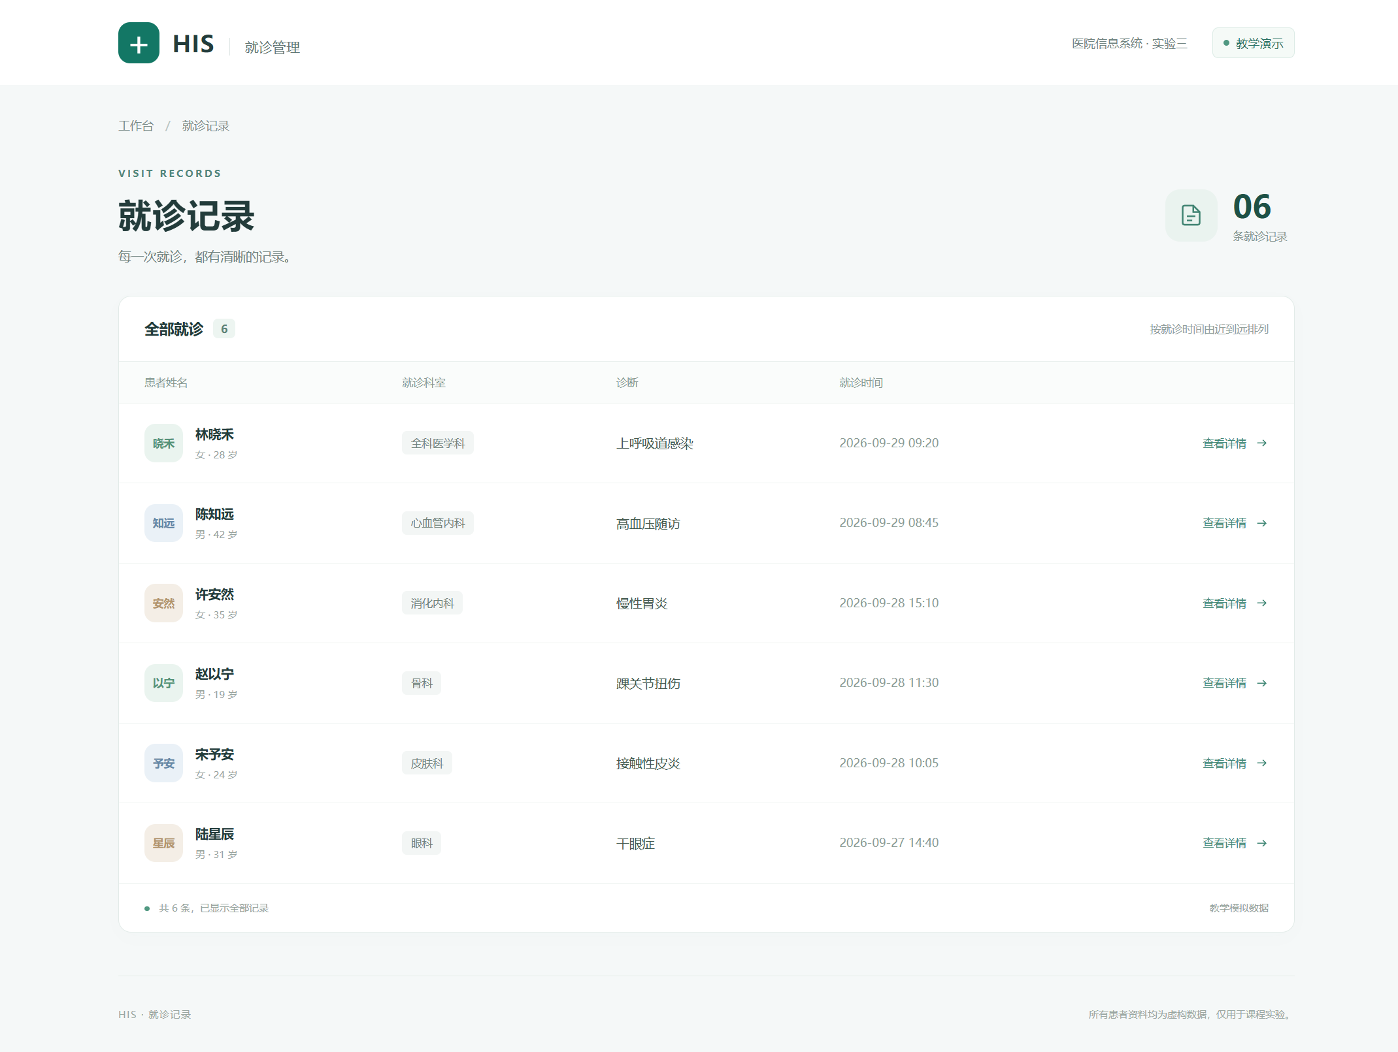
图 1 就诊记录列表：6 条记录，姓名、科室、诊断、就诊时间一目了然
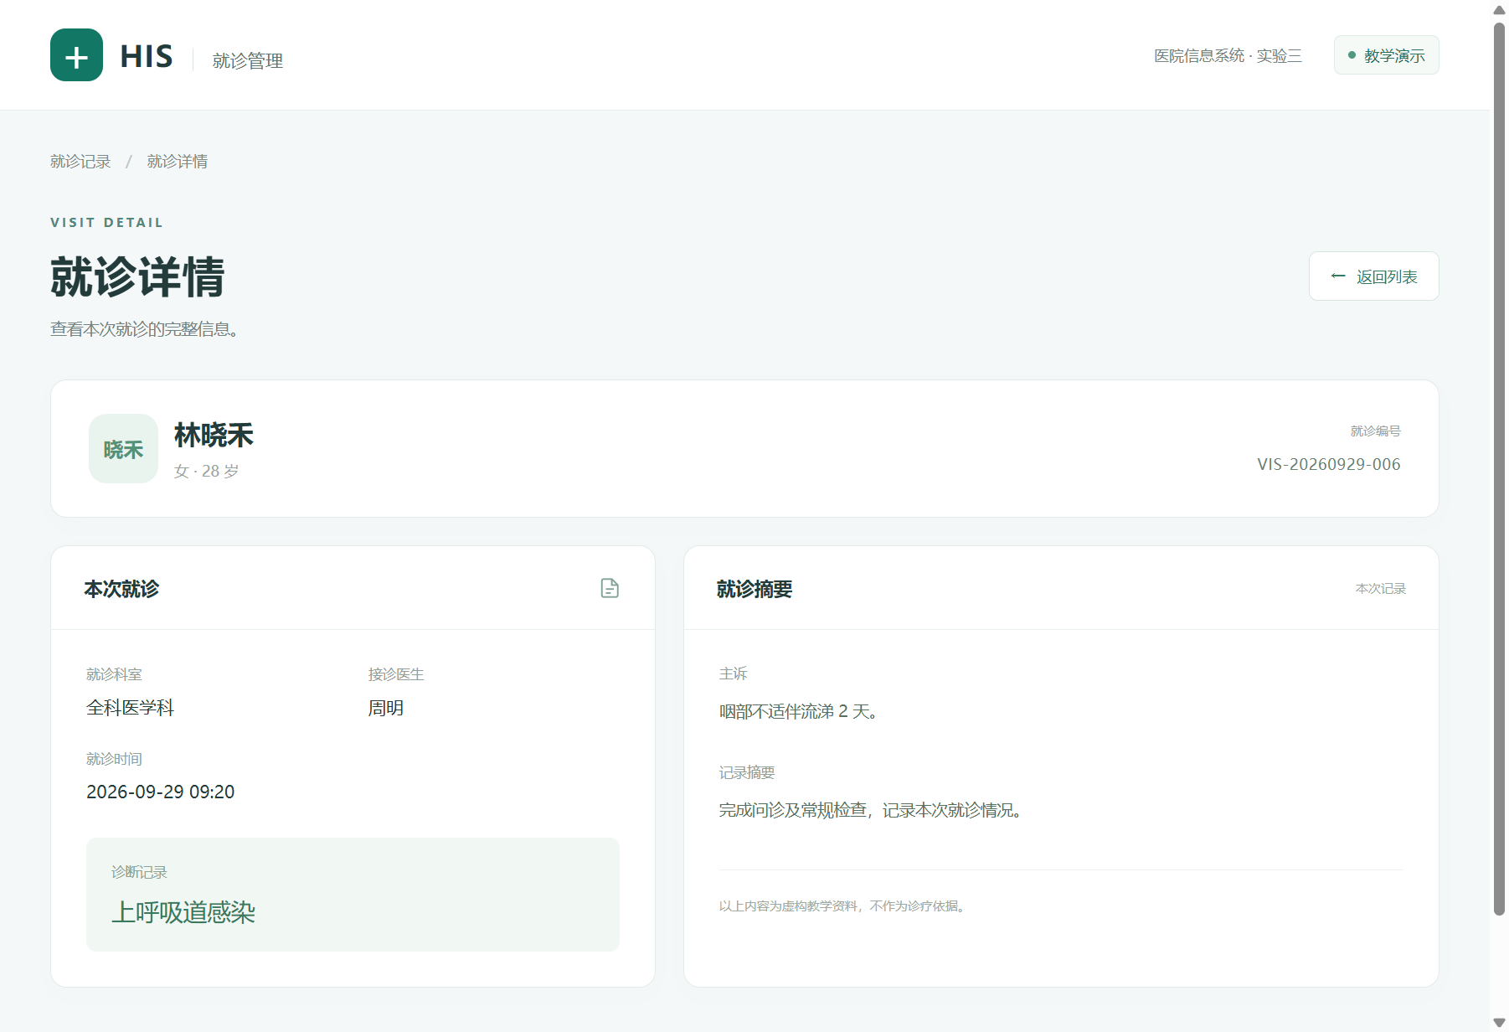
图 2 就诊详情：以林晓禾为例，含就诊编号、科室、医生、时间和摘要
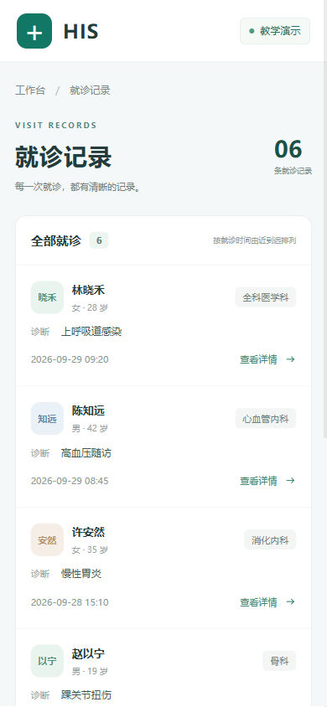
图 3 同一列表在 390px 手机宽度下变成卡片式布局，无横向滚动
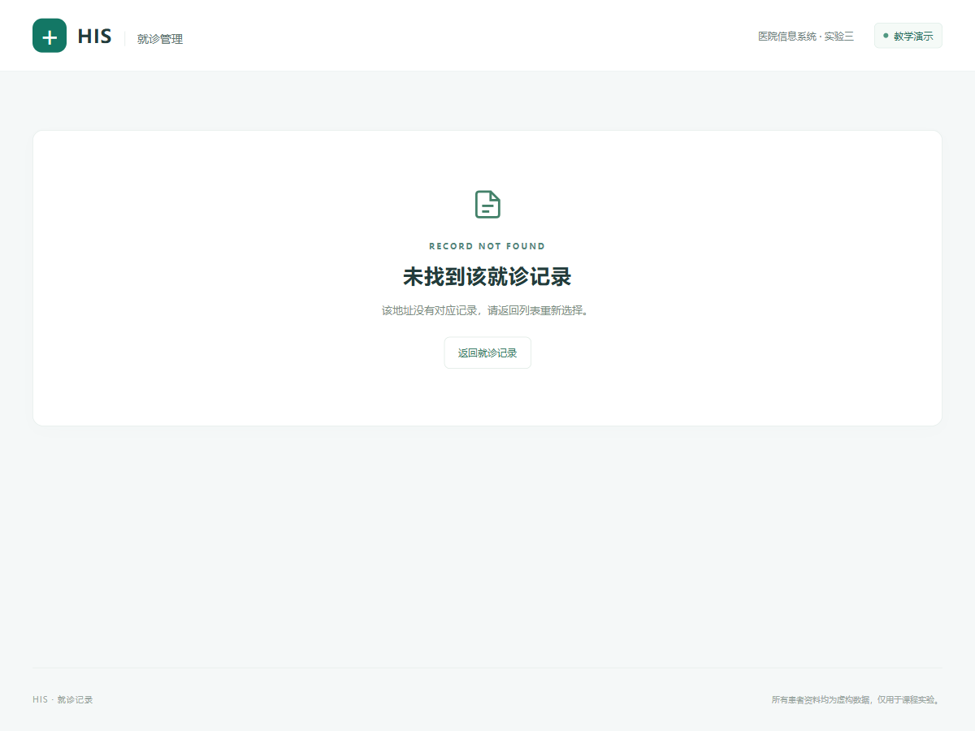
图 4 演练故障版本 0059960：点击详情显示“未找到该就诊记录”
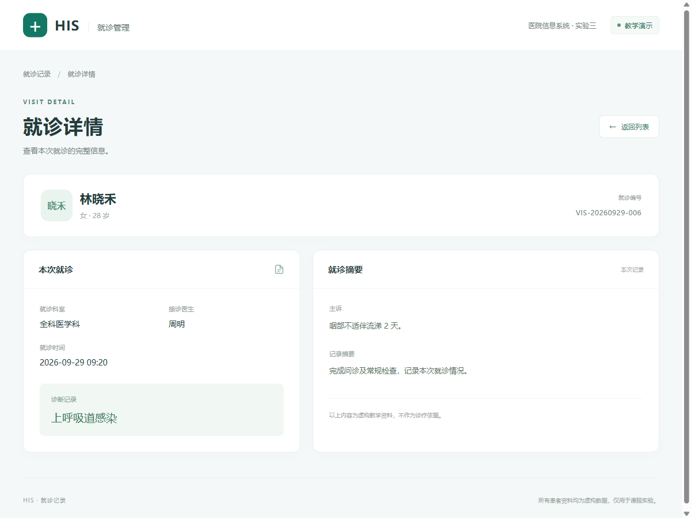
图 5 git reset --hard 1b08636 之后：同一条记录的详情恢复正常
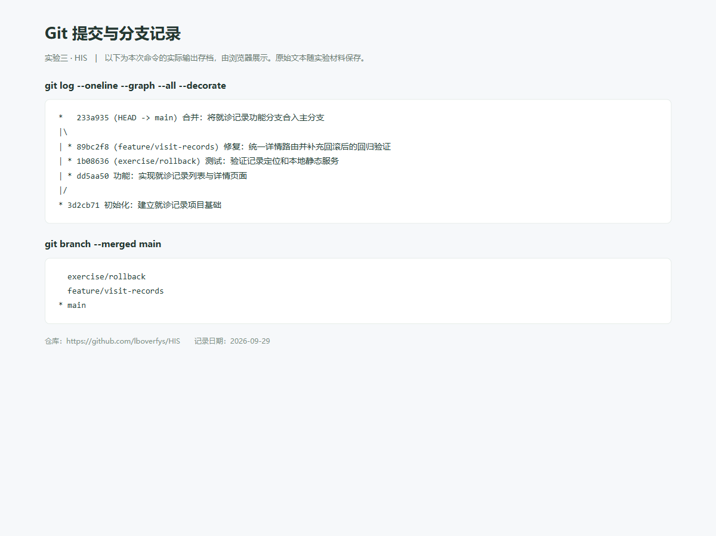
图 6 合并后的提交图（git log --graph）与分支状态（git branch --merged）
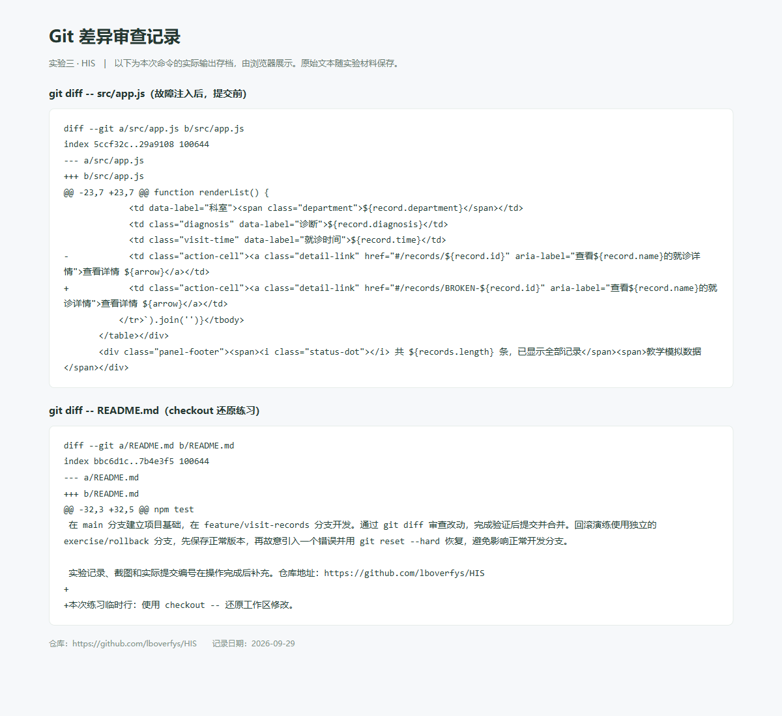
图 7 git diff 审查：故障注入的那一行改动，以及 README 的 checkout 还原练习
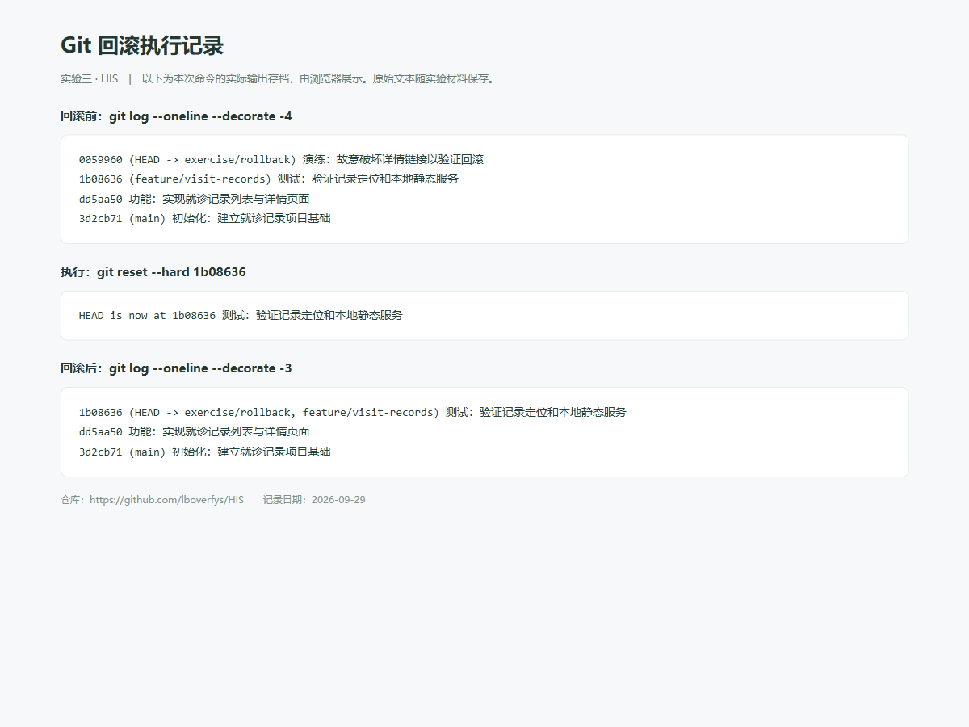
图 8 回滚执行记录：回滚前后 git log 对比和 reset --hard 的实际输出

